menu centre st joseph
semaine du 27 fév. au 3 mars 2023
entrée | buffet d'entrées | buffet d'entrées | buffet d'entrées | buffet d'entrées | buffet d'entrées
plat du jour | nugget de poulet | filet de poisson au beurre blanc | poisson gratiné aux épices | omelette portugaise | poisson du jour
plat du jour | poisson grillé au fenouil | wrap de volaille | fricassée australienne | choucroute alsacienne | samossas de légumes
légume | petits pois à la française | pommes de terre rissolées | blé au beurre | choucroute et pommes vapeur | riz indien
légume | tomates grillées | haricots verts persillés | fondue de poireaux |  | légume du jour
fromages | fromage ou yaourt | fromage ou yaourt | fromage ou yaourt |  | fromage ou yaourt
desserts | fruits de saison | fruits de saison | fruits de saison | fruits de saison | fruits de saison
desserts | beignet aux pommes | Paris-Brest praliné | dessert du jour | gâteau ananas | éclair au chocolat
desserts | compote du jour | compote du jour | compote du jour | compote du jour | compote du jour
entrée soir | buffet d'entrées | buffet d'entrées | buffet d'entrées | buffet d'entrées
entrée soir | salade verte | salade verte | salade verte | salade verte | bon week-end à tous
plat du jour | 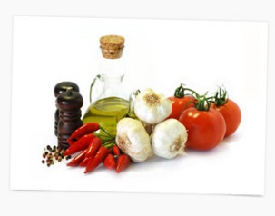  pesto de macaroni | paupiette de poisson au beurre nantais | pizza au chorizo | crêpe au fromage
légume |  | riz pilaf |  | courgettes grillées
fromages | fromage ou yaourt | fromage ou yaourt |  | fromage ou yaourt
desserts | fruits de saison | fruits de saison | fruits de saison | fruits de saison
desserts | buffet de desserts | buffet de desserts | buffet de desserts | buffet de desserts

